巡视公告

按照省委统一部署，省委第七巡视组对省住房和城乡建设厅党组开展常规巡视，时间为2024年3月29日至5月30日。巡视组主要受理反映省住房和城乡建设厅党组领导班子及其成员、省委管理的其他干部以及下一级主要负责人、相关重点岗位干部（含已离退休、已调离）问题的来信来电来访。其他不属于巡视受理范围的信访问题，按规定移交处理。巡视组受理信访时间截止到2024年5月27日。
巡视期间设值班电话：025-51868110（8：00-18：00）
邮政信箱：江苏省南京市A346 号信箱
邮政编码：210036
接收短信手机：18051997040
电子信箱：xs7za51@xsmail.jssjw.gov.cn
“码上巡”二维码：
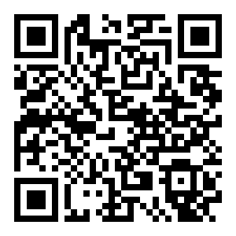
联系信箱：设在江苏省南京市鼓楼区草场门大街88号建设大厦一楼大厅门口北侧。

中共江苏省委第七巡视组
2024年3月29日

